Муниципальное общеобразовательное учреждение

средняя общеобразовательная школа № 8

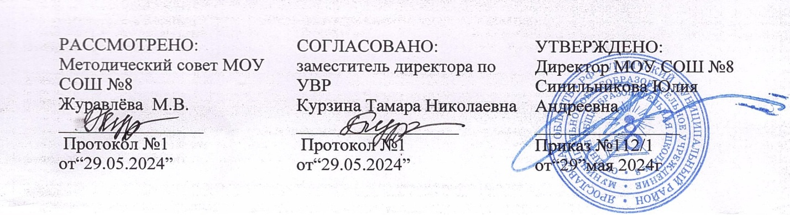

УЧЕБНЫЙ ПЛАН

среднего общего образования

на 2025–2027 учебный год

для 10-11классов

(универсальный профиль)

Угличский муниципальный район, Ярославская область2025

ПОЯСНИТЕЛЬНАЯ ЗАПИСКА

Учебный план среднего общего образования Муниципальное общеобразовательное учреждение средняя общеобразовательная школа № 8(далее - учебный план) для 10-11 классов, реализующихосновную образовательную программу среднего общего образования, соответствующую ФГОС СОО (Приказ Министерства просвещения Российской Федерации от 17.05.2012 № 413 «Об утверждении федерального государственный образовательного стандарта среднего общего образования»), фиксирует общий объём нагрузки, максимальный объём аудиторной нагрузки обучающихся, состав и структуру предметных областей, распределяет учебное время, отводимое на их освоение по классам и учебным предметам.

Учебный план является частью образовательной программыМуниципальное общеобразовательное учреждение средняя общеобразовательная школа № 8, разработанной в соответствии с ФГОС среднегообщего образования, с учетом Федеральной образовательнойпрограммойсреднего общего образования, и обеспечивает выполнениесанитарно-эпидемиологических требований СП 2.4.3648-20 игигиенических нормативов и требований СанПиН 1.2.3685-21.

Учебный год в Муниципальное общеобразовательное учреждение средняя общеобразовательная школа № 8начинается 01.09.2025и заканчивается -. 26мая 2026года.

Продолжительность учебного года в 10-11 классах составляет 34 учебные недели.

Учебные занятия для учащихся 10-11 классов проводятся по 6-ти дневной учебной неделе.

Максимальный объем аудиторной нагрузки обучающихся в неделю составляет в 10 классе – 37 часов, в 11 классе – 37 часов. .

Продолжительность урока (академический час) составляет 40 минут.

Учебный план состоит из двух частей — обязательной части и части, формируемой участниками образовательных отношений. Обязательная часть учебного плана определяет состав учебных предметов обязательных предметных областей.

Часть учебного плана, формируемая участниками образовательных отношений, обеспечивает реализацию индивидуальных потребностей обучающихся. Время, отводимое на данную часть учебного плана внутри максимально допустимой недельной нагрузки обучающихся, может быть использовано: на проведение учебных занятий, обеспечивающих различные интересы обучающихся

В Муниципальное общеобразовательное учреждение средняя общеобразовательная школа № 8языком обучения является русский язык.

В Муниципальное общеобразовательное учреждение средняя общеобразовательная школа № 8 реализуется универсальный профиль обучения.

Промежуточная аттестация–процедура, проводимая с целью оценки качества освоения обучающимися части содержания(полугодовое оценивание) или всего объема учебной дисциплины за учебный год (годовое оценивание).

Промежуточнаяаттестацияза полугодие и годовая аттестация обучающихся осуществляется в соответствии с календарным учебным графиком.

Все предметы обязательной части учебного плана оцениваются по полугодиям. Предметы из части, формируемой участниками образовательных отношений, являются безотметочными и оцениваются «зачет» или «незачет» по итогам четверти.

Промежуточнаяаттестация проходит на последней учебной неделе четверти.Формы и порядок проведения промежуточной аттестации определяются «Положением о формах, периодичности и порядке  
текущего контроля успеваемости и промежуточной аттестации обучающихся Муниципальное общеобразовательное учреждение средняя общеобразовательная школа № 8.

Освоение основной образовательной программысреднего общего образования завершается государственной итоговой аттестацией.

Нормативный срок освоения основной образовательной программы среднего общего образования составляет 2года.

УЧЕБНЫЙ ПЛАН универсального профиля на 2025-2027год

|  |  |  |  |
| --- | --- | --- | --- |
| **Предметная область** | **Учебный предмет/курс** | **Количество часов в неделю** | |
| **10А** | **11А** |
| **Обязательная часть** | | | |
| Русский язык и литература | Русский язык | 2 | 2 |
| Литература | 3 | 3 |
| Иностранные языки | Иностранный язык | 3 | 3 |
| Математика и информатика | Алгебра | 2 | 3 |
| Геометрия | 2 | 1 |
| Вероятность и статистика | 1 | 1 |
| Информатика | 1 | 1 |
| Общественно-научные предметы | История | 2 | 2 |
| Обществознание (углубленный уровень) | 4 | 4 |
| География | 1 | 1 |
| Естественно-научные предметы | Физика | 2 | 2 |
| Химия | 1 | 1 |
| Биология (углубленный уровень) | 3 | 3 |
| Физическая культура | Физическая культура | 2 | 2 |
| Основы безопасности и защиты Родины | Основы безопасности и защиты Родины | 1 | 1 |
| ----- | Индивидуальный проект | 1 | 0 |
| Итого | | 31 | 30 |
| **Часть, формируемая участниками образовательных отношений** | | | |
| **Наименование учебного курса** | |  |  |
| Решение задач по химии | | 1 | 1 |
| Основы финансовой грамотности | | 1 | 1 |
| Литературное редактирование текста | | 1 | 1 |
| За страницами учебника русского языка | | 1 | 1 |
| Экономический клуб | | 1 | 1 |
|  | | 0 | 0 |
| Итого | | 5 | 5 |
| ИТОГО недельная нагрузка | | 36 | 35 |
| Количество учебных недель | | 34 | 34 |
| Всего часов в год | | 1224 | 1190 |

**План внеурочной деятельности (недельный)**

Муниципальное общеобразовательное учреждение средняя общеобразовательная школа № 8

|  |  |  |
| --- | --- | --- |
| **Учебные курсы** | **Количество часов в неделю** | |
| **10А** | **11А** |
| Экскурсия на производство. в банки ,иные государственные структуры. | 1 | 1 |
|  | 0 | 0 |
|  | 0 | 0 |
|  | 0 | 0 |
|  | 0 | 0 |
| Разговоры о важном | 1 | 1 |
| Россия -мои горизонты | 1 | 1 |
| РДДМ | 1 | 1 |
| Мероприятия по плану воспитательной работы | 2 | 1 |
| КТД | 0.5 | 0.5 |
| Экскурсии на производство. профессиональные пробы | 0.5 | 0.5 |
| ИТОГО недельная нагрузка | 7 | 6 |